Pielikums Nr.1
Madonas novada pašvaldības domes
18.05.2021. lēmumam Nr.201
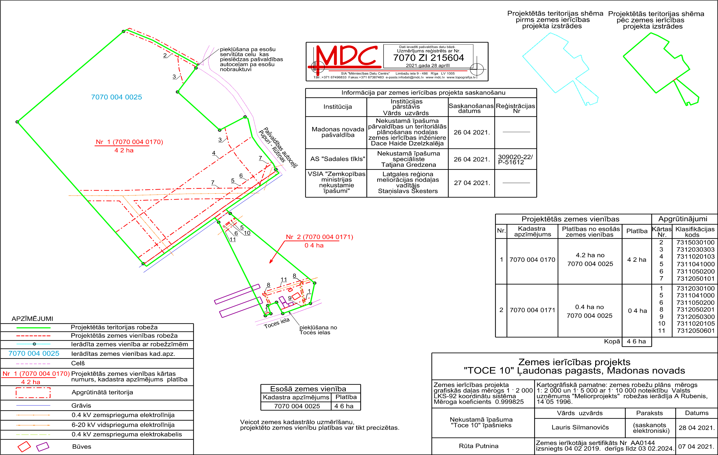
(protokols Nr.12, 19.p.)

